Periféricos e Interfaces: Microcontroladores (2009/2010)
Alumno: Daniel Fernández Núñez

Práctica 3: Instrucciones de salto y llamadas a subrutinas

Saltos incondicionales y condicionales

1) Salto con A y DPTR
Lo que hacemos es definir en primer lugar los bloques de código donde se harán los multiplicaciones, dispuestos de forma consecutiva. Con DPTR entonces apuntamos al primer bloque de código y entonces lo que tenemos que hacer es que al sumarle A salte al bloque de código correspondiente. Para desplazarse entre estos bloques de código en este caso tenemos que sumar 4 bytes, por lo que multiplicaremos por 4 (dos desplazamientos a la izquierda) a la entrada, que está en A.
En el desensamblador podemos ver cómo los bloques de código ocupan 4 bytes cada uno:
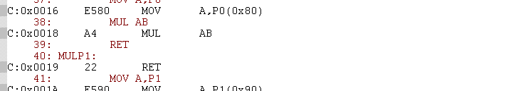
Por lo tanto, para la entrada A = 01h y con P1 = 05h:
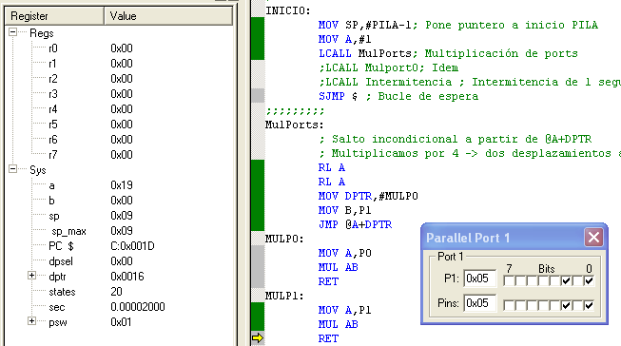
La multiplicación de P1 por si mismo resulta en 5*5=25 (19h)

2) Salto con CJNE
Ahora utilizamos CJNE, que es una instrucción que si el primer argumento es distinto del segundo salta a dirección apuntada. Por lo tanto lo que hacemos es poner el bloque de la multiplicación correspondiente justo después de cada CJNE. Si no salta, es porque los argumentos coinciden.

Un ejemplo con las mismas entradas del apartado anterior:
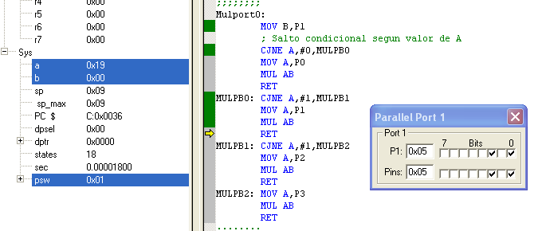

Saltos condicionales a nivel de bit
Aquí lo que debemos hacer es implementar un retardo de 1 segundo si el bit 1 de P1 se encuentra activado. Para implementar este retardo vamos a usar varias combinaciones de DJNZ, que es una función que salta si el argumento es distinto de 0, al mismo tiempo que lo decrementa. Por ello, teniendo en cuenta que el micro realiza 1M ciclos/sg y que la DJNZ consume 2 ciclos, para consumir 1 segundo de tiempo debemos ejecutar sobre 500.000 DJNZ. Se consigue anidando 3 DJNZ con los valores calculados de la siguiente forma
(7 * 255 * 255) + (1 * 155 * 255) = 494700 DJNZ's
El más externo comenzará con 255, el intermedio con 155 y el interior con 7+1=8.
Ejemplo de la ejecución:
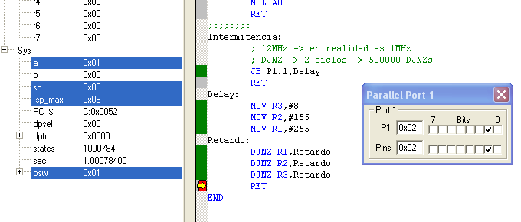
En sec podemos ver cómo el código ha tardado en ejecutarse, contando la función de inicio, aproximadamente el segundo que queríamos.

